Работа c GitHub.
Задание:
- Зарегистрироваться на GitHub.
- Создать репозиторий «laba»
- Установить ПО для WINDOWS для работы с GitHub
- Создать папку и клонировать в него репозиторий
- Создать в папке проекта 3 текстовых документа ( 1.txt 2.txt 3.txt ) с произвольным содержимым (1-2 строки)
- Добавить файлы в репозиторий
- Синхронизировать файлы
- Внести изменения в файлы 1.txt 2.txt
- Зафиксировать изменения и синхронизировать
- Внести изменения в файл 3.txt используя ВЭБ интерфейс
- Внести изменения в файл 3.txt локально
- Зафиксировать изменения и синхронизировать
- Устранить конфликт
Регистрируемся https://github.com


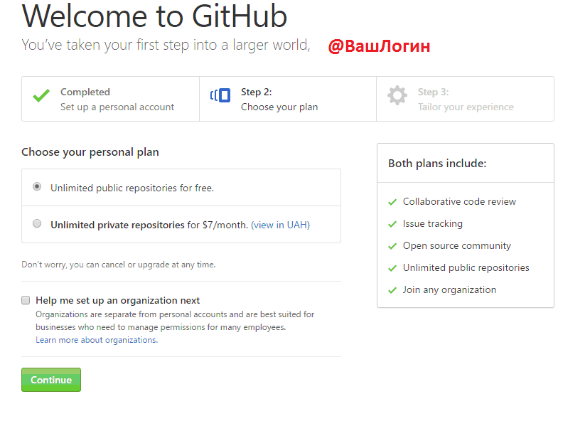
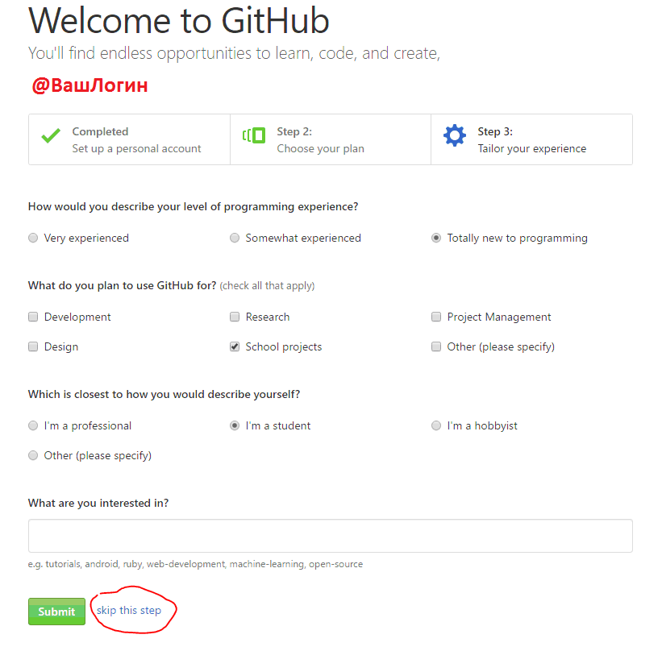
Необходимо подтвердить свой e-mail
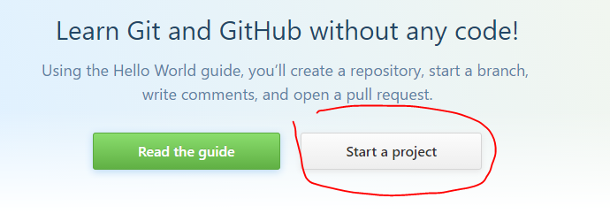

Создаем свой репозиторий

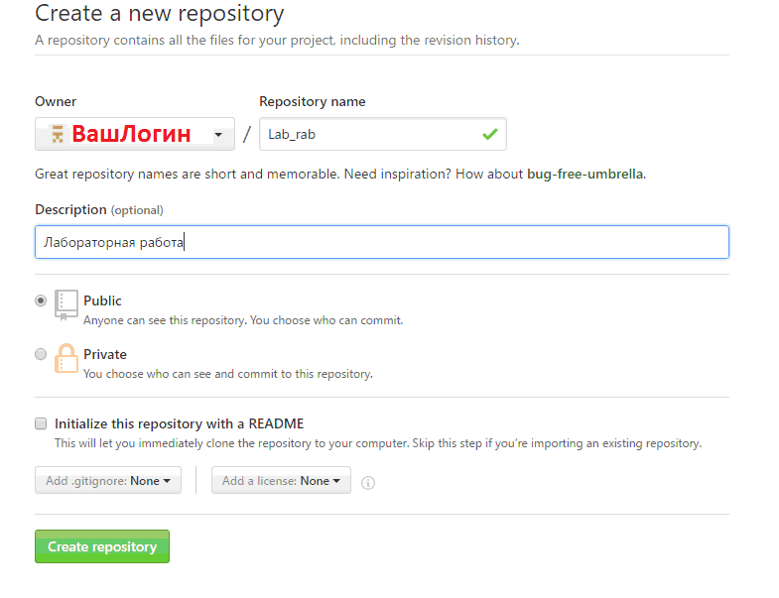

Скачиваем клиент для Windows
https://tortoisegit.org/

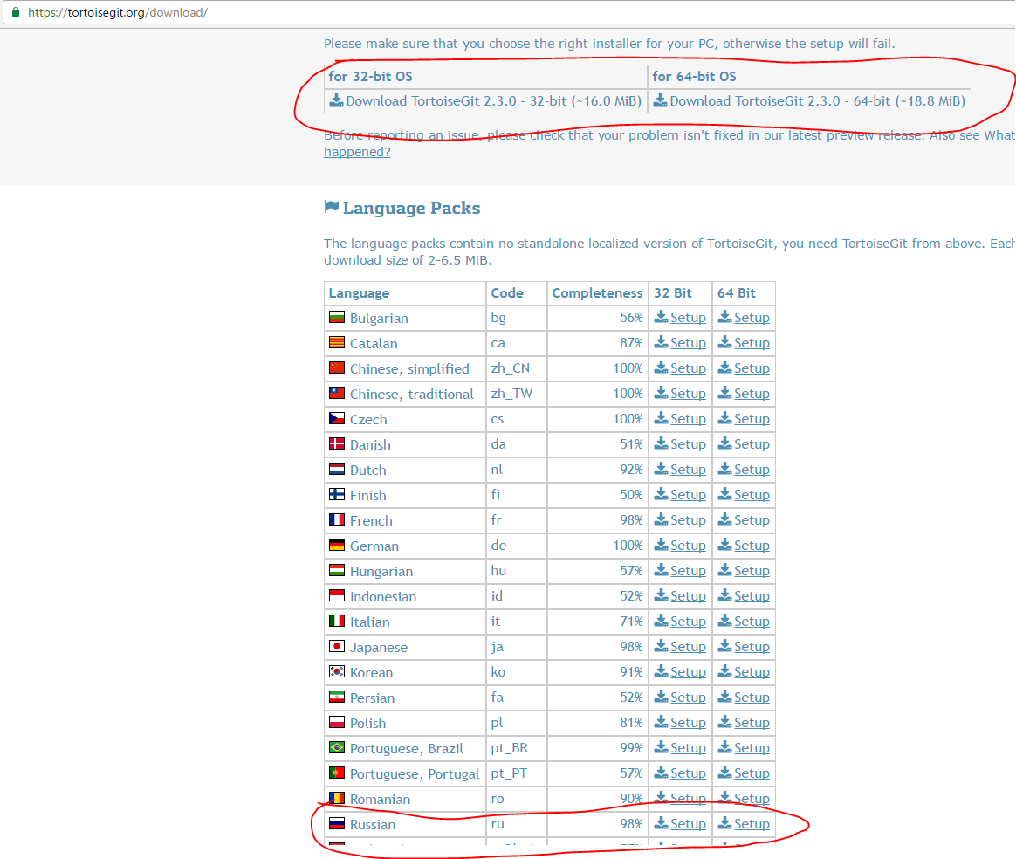

Скачиваем клиент Git
https://git-for-windows.github.io/
Устанавливаем tortois, русификатор и Git
Устанавливаем русский язык
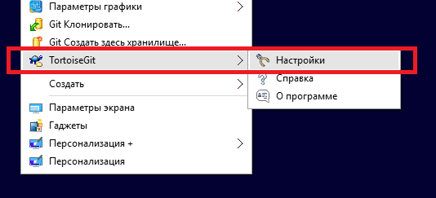
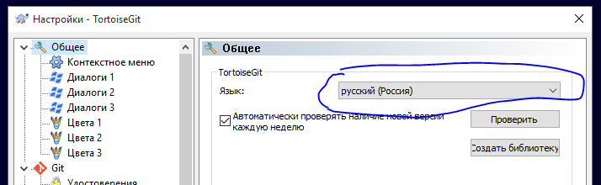

Создаем папку и клонируем в нее свой, еще пустой проект из GitHub
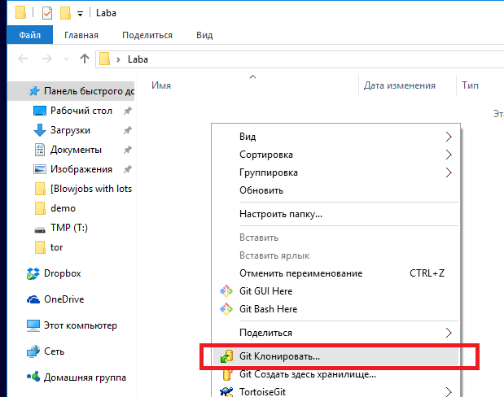

Нужно вписать свой адрес GitHub отсюда:
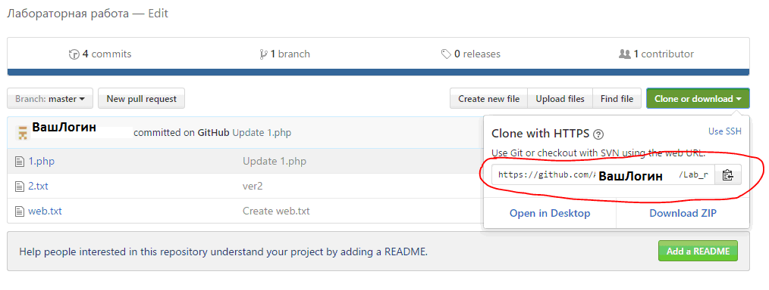
Примечание: этим адресом можно поделиться с коллегами, чтобы дать им доступ к своему проекту.

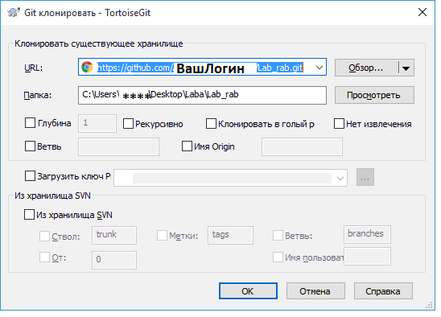
Файлы помещаются в вашу папку.
Теперь с ними можно работать.
Создадим новый файл (файлы)
Добавляем их в проект
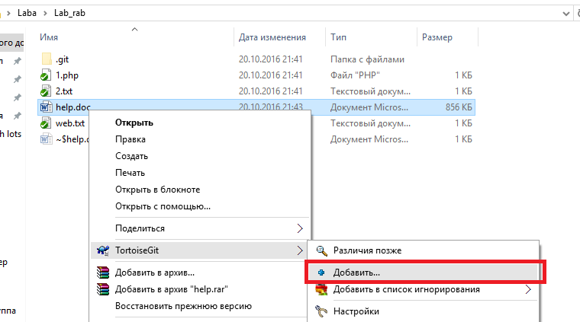
Фиксируем, при этом ОБЯЗАТЕЛЬНО нужно написать сообщение
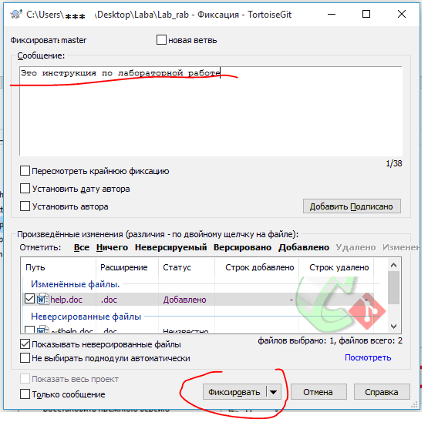
И потом можно отправить на GitHub

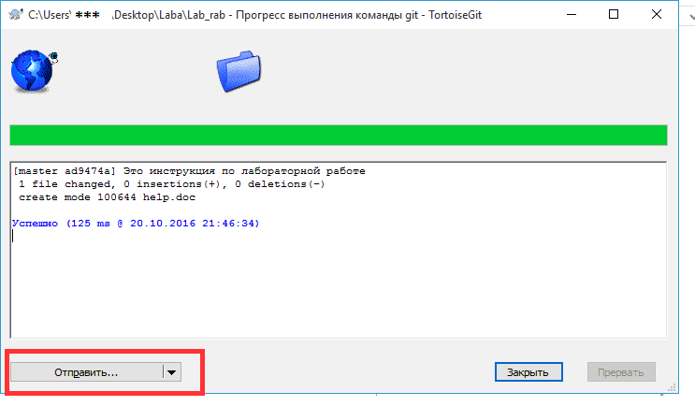
Необходимо ввести СВОЙ логин и пароль от GitHub
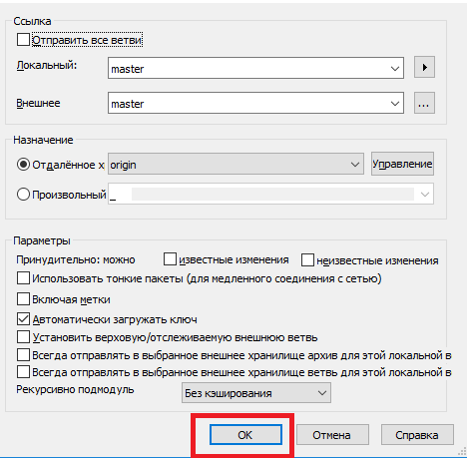
Теперь его файл доступен на GitHub
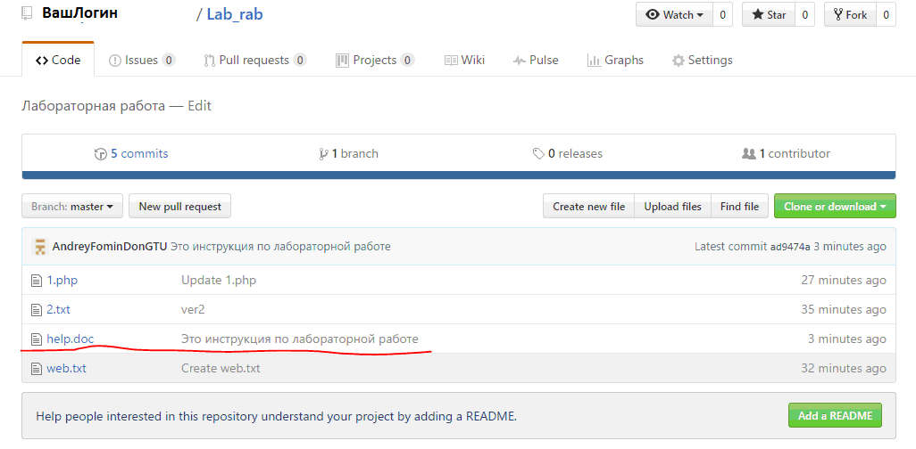

Можно добавить файл в проект и с помощью web интерфейса.
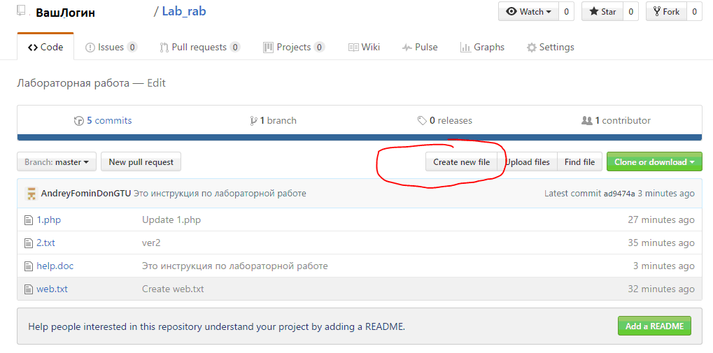

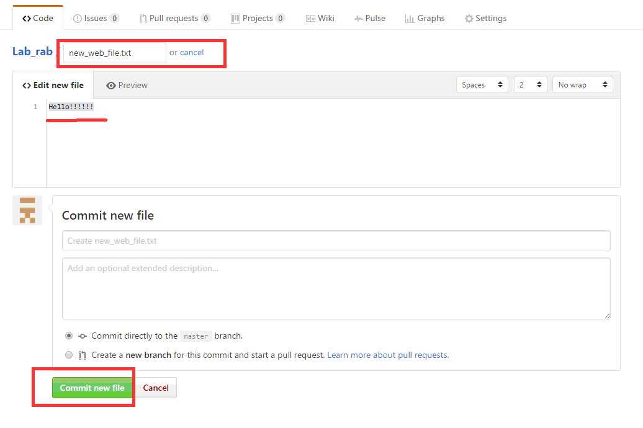

Теперь синхронизируем файлы
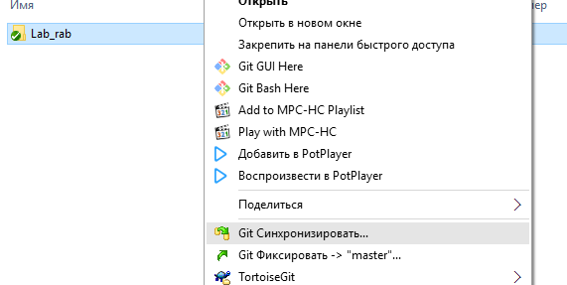

Кнопки ПОЛУЧИТЬ и ОТПРАВИТЬ позволяют, соответственно, получить данные с GitHub и загрузить на GitHub.
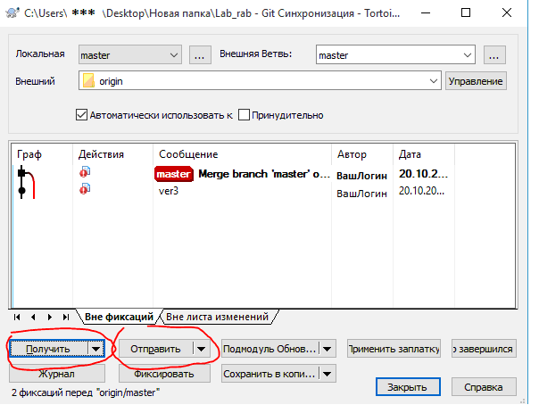
Теперь данные на GitHub и компьютере (локальном репозитории) одинаковы.

